Local DNS Attack Lab
- Task1 Configure the User Machine
用户IP地址为192.168.232.133
攻击者IP地址为192.168.232.135
本地DNS服务器IP地址为192.168.232.136
在user主机的/etc/resolvconf/resolv.conf.d/head文件中添加DNS服务器信息：
Nameserver 192.168.232.136
利用dig可以看到设置成功。
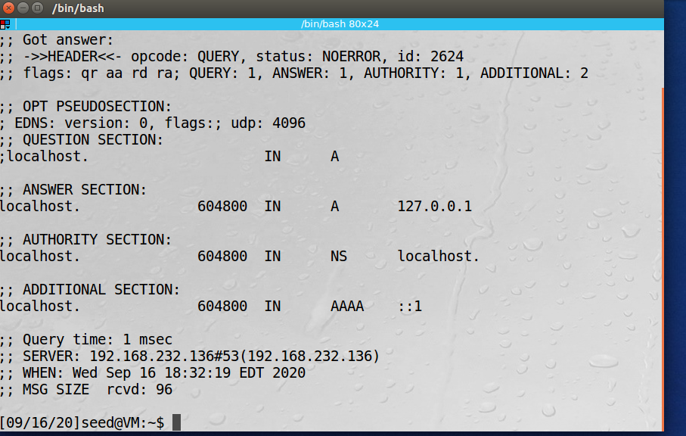
- Task2 Set up a Local DNS Server
在DNS服务器上设置缓存文件、关闭DNSSEC，重新启动DNS服务器，为了测试DNS服务器，在用户主机ping syr.edu：
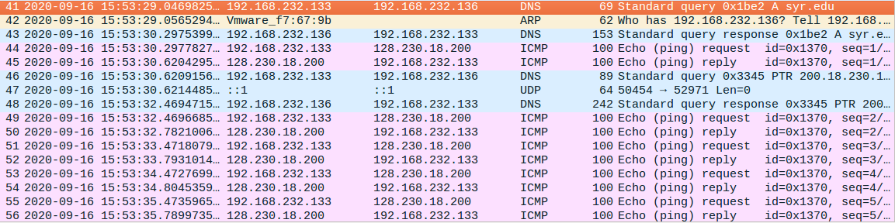
Wireshark抓到上图数据包，可以看到user首先向本地DNS服务器请求域名解析服务，再由DNS服务器通过递归查询获得syr.edu对应的IP地址，最终发送给user，随后user开始Ping过程。
- Task3 Host a Zone in the Local DNS Server
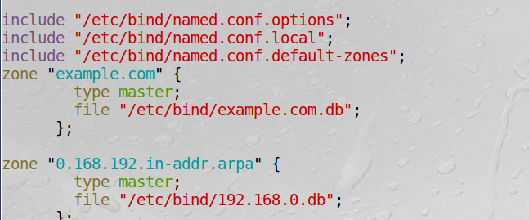
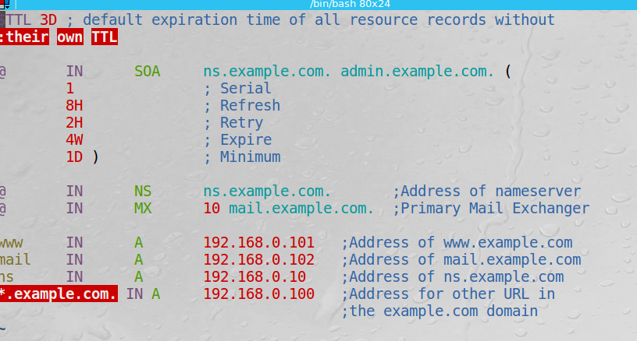
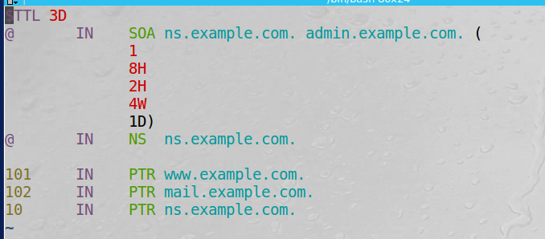
按照题目要求配置好DNS Zone之后，在用户主机请求解析www.example.com的IP地址：
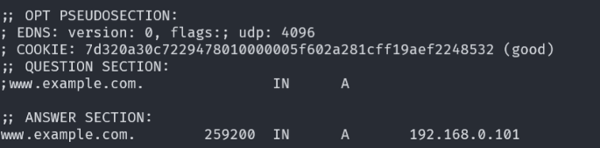
成功解析为配置的192.168.0.101。
- Task4 Modifying the Host File
修改/etc/hosts文件之前，在用户主机上Ping www.bank32.com：
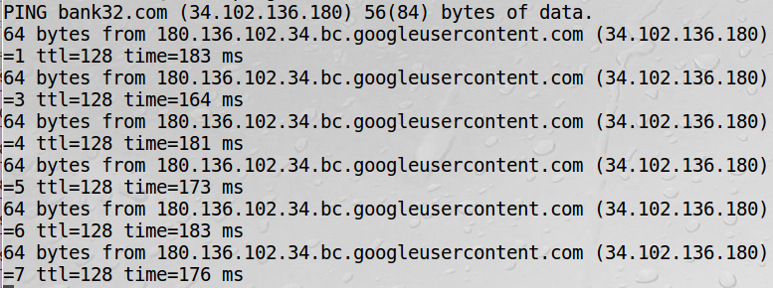
其IP是一个真实的外部IP。
然后修改/etc/hosts文件：
再次ping时IP地址发生了改变：
- Task5 Directly Spoofing Response to User
攻击前，dig www.example.net：
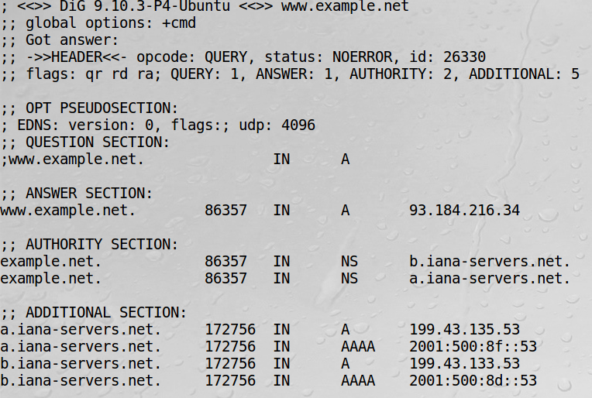
其IP是93.184.216.34，是正确的外部IP。
然后在攻击者主机上使用netwox 105 -h www.example.net -H “1.2.3.4” -a “ns.example.net” -A “192.168.232.135” -s raw发起攻击，再在用户主机上请求解析example.net的IP：
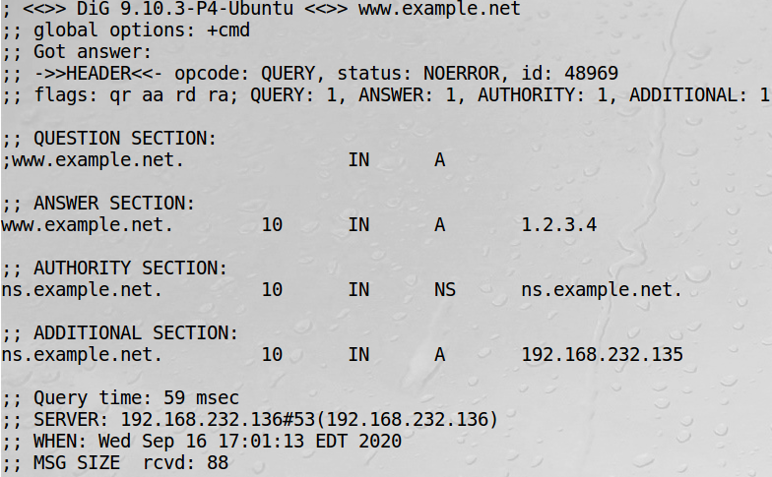
这时其IP就变成了伪造的1.2.3.4。在攻击者的shell中也能看到相应的输出：
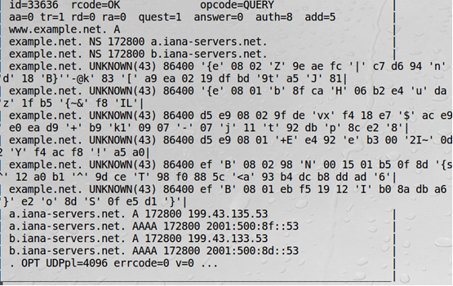
- Task6 DNS Cache Poisoning Attack
清空DNS服务器缓存，然后在攻击者主机上使用
netwox 105 -h www.example.net -H “192.168.232.135” -a “ns.example.net” -A “192.168.232.135” -s raw -f “src host 192.168.232.136” -T 600
发起攻击，接着在用户主机中请求解析www.example.net的IP：
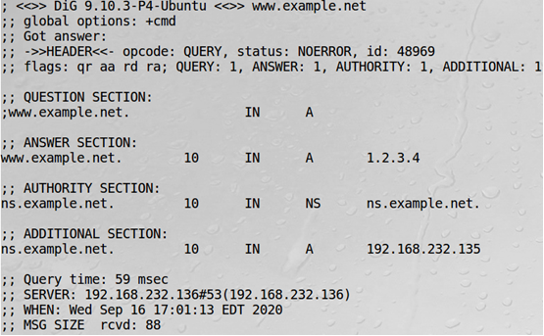
在DNS服务器中使用rndc dumpdb -cache之后查看/var/cache/bind/dump.db：
在众多DNS缓存中查看到这一条，说明已经写入缓存中。
- Task7 DNS Cache Poisoning: Targeting the Authority Section
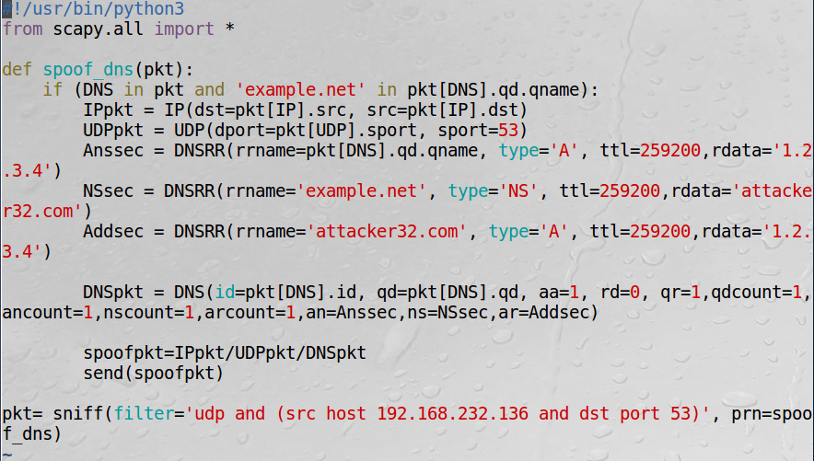
脚本将example.net的Authoritative name server设置为attacker32.com。当攻击者在主机上编写并运行上图python脚本，在用户主机上对任意example.net域名下的子域名进行解析时，在DNS服务器上可以观察到DNS服务器的确向attacker32.com发起了DNS请求。

